г. Екатеринбург
ул. К.Маркса, 20-а
тел./факс +7 (343) 3787-333
http://www.moretravel.ru
e-mail: rus@moretravel.ru
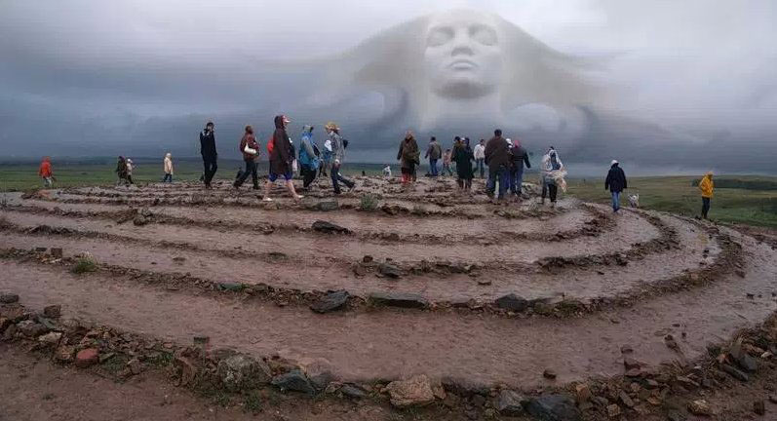
Тур «ВСЕ ВКЛЮЧЕНО»
на выходные из Екатеринбурга
2 полных дня на Аркаиме с 3-х разовым питанием!
В туре "Все включено"! Экскурсовод сопровождает группу на протяжении всей поездки. По пути следования смотрим научно-познавательный фильм об Аркаиме.
Наша группа проживает в вагончиках на территории туристического лагеря, в непосредственной близости от горы Шаманка и горы Любви, в месте начала всех экскурсий, кафе. Программа включает организованное 3-х разовое питание в столовой Аркаима оба дня пребывания, с завтрака первого дня и до ужина воскресенья. Вы посетите все экскурсионные объекты, мы сводим Вас на знаменитые аркаимские горы, а также у Вас останется свободное время, чтобы в тишине Вы смогли окунуться в незабываемую атмосферу этого уникального места.
Даты: 10-13 июня // 13-16 июля // 17-20 августа
Стоимость программы на человека в зависимости от вагончика:
2-х местный | 7800
3-х местный | 7600
4-х местный | 7200
2-х местные с удобствами (400м от основого лагеря) - 8400 рублей
ВНИМАНИЕ:
- Присоединяем от 1 человека.
- Важно! Подселение делаем только в 4-х местные вагончики. Организатор оставляет за собой право смешанного размещения в вагончиках (муж+жен). В любом случае стараемся учитывать пол и возраст туристов.
- В автобусный тур на Аркаим не принимаются дети до 5 лет и взрослые в возрасте старше 75 лет!

